病理学１ 免疫
小林正伸
免疫に関しては以下の3つの分野に分けて説明します。
- 免疫の基礎
- 自己免疫とアレルギー
- 感染と免疫、移植と免疫
教科書では高校生物である程度免疫を勉強していると言う前提で書かれていますが、ここでは復習の意味で基礎から振り返ります。
免疫
「予防接種」（用語の解説）どうやって病気を予防できるの？
予防接種は子供時代には嫌いな注射をされる一大イベントだった。最近は麻疹の流行で予防接種がまた話題となった。病気にかからないようにワクチンを接種することを予防接種と呼んでいる。このような接種によって免疫能を得ることになり、麻疹ウイルスに感染しても発病しなくなる。新型インフルエンザの流行に対する予防接種は可能か？
「花粉症」
北海道では少ないが、春先のテレビでは今年のスギ花粉の量などが話題となっている。花粉症は免疫現象が病原菌を攻撃するのではなく、まさしく自己を攻撃するようになったアレルギーの一種。
- 生体における免疫の役割
免疫とは1度病気にかかると2度と同じ病気にかからなくなること（=疫病を免れる）
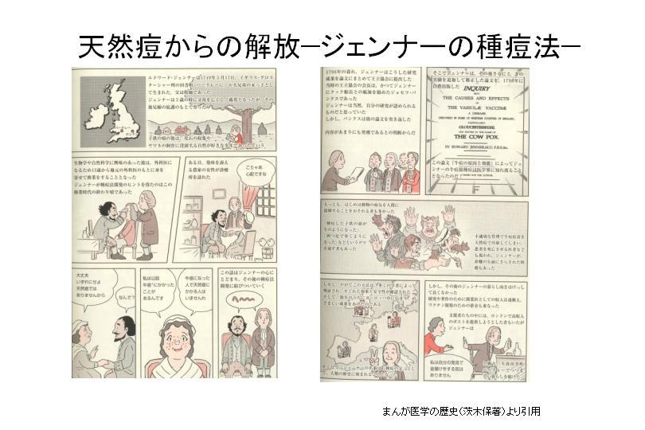
昔は、細菌やウイルス感染などに対する防御機構として研究されてきており、上記のような定義で十分であったが、最近は輸血、臓器移植、癌治療など感染症以外の現象にも免疫が関与することがわかってきた。
最近の定義
生体が自己と非自己を識別して非自己を排除して自己を防御する働きをさす。（用語の解説を参照）
免疫学の発展は、１度病気にかかると２度と同じ病気にかからなくなるという現象を利用したワクチンの開発の歴史によってもたらされた。
免疫監視機構
私たちの体に備わっている異物（細菌、ウイルスなど）を排除しようとする機構には
２種類がある。非特異的免疫応答は、どのようなタイプの異物であっても排除しよう
とする、一般部隊。一方特異的免疫応答機構は、潜水艦に対しては駆逐艦を用意し、
飛行機に対しては高射砲を用意するといったように、スペシャリストの防衛部隊であ
る。
なぜ、スペシャリストを用意するのか？
１．非特異的免疫（自然免疫）MHC（移植免疫で後述）に依存しない免疫
１）物理的・機械的
上皮組織のバリアー機能、粘膜上皮の線毛運動など。
２）液性因子
涙、唾液、鼻汁、胃酸などは微生物を洗い流したり、生育を阻害する。
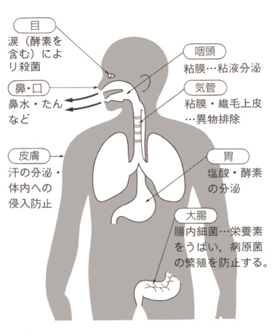
３）細胞性因子
好中球とマクロファージは、微生物を貪食して破壊する。
４）インターフェロンやリゾチームなど
２．特異的免疫 MHC依存性免疫
特異的免疫応答は2つに分けられる。液性免疫と細胞性免疫である。
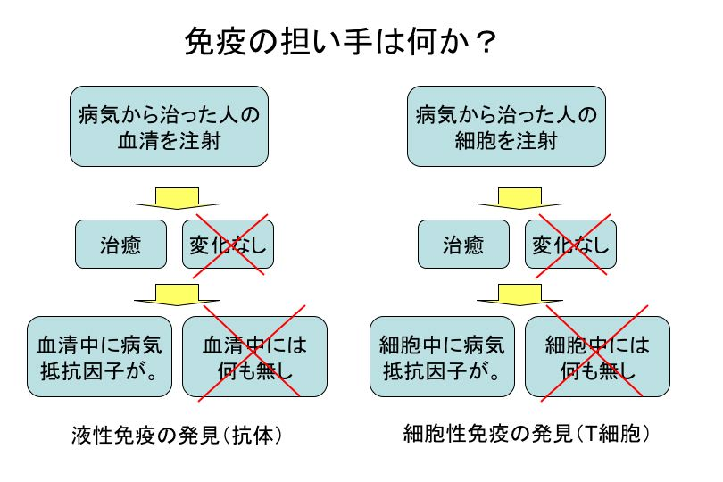
この血清療法は、現在でもハブ（毒蛇）に噛まれた場合などに使われている。
ジフテリア毒素で免疫した個体から採取した血清（血液中の血球成分を除いた液体）を注射すると、免疫していない個体でも抵抗性を獲得する…液性免疫（humoral immunity）の証明
この本体は、B細胞由来の免疫グロブリンが関与する防御機構である。
B細胞表面の表面免疫グロブリンに結合する異物を抗原と認識して活性化して増殖する。さらに形質細胞に分化して抗原特異的な免疫グロブリンを産生する。この免疫グロブリン（抗体）が抗原と結合して排除する。（免疫グロブリンは後述）
この抗体はジフテリアにだけ有効であって、他の細菌には効果がない。なぜこんな無駄なことをするのか？

動物実験において、弱毒結核菌に感染した個体の末梢血から細胞を移入すると結核に対する抵抗性を移植できる…細胞性免疫（cellular immunity）の証明
この本体はT細胞が担っており、T細胞レセプターと特異的に結合する抗原を認識すると、活性化・増殖して細胞障害性T細胞に分化する。細胞性免疫が効果を発揮するのは、抗体が届かないところであり、細胞内に寄生するウイルスや結核菌、サルモネラ菌などの細胞内寄生細菌、真菌が標的となる。
この細胞も結核菌に対しては有効だが、他の菌に対しては効果がない。なぜこんな無駄なことをするのか？
これまでの３つの質問に対する解答が以下の図。
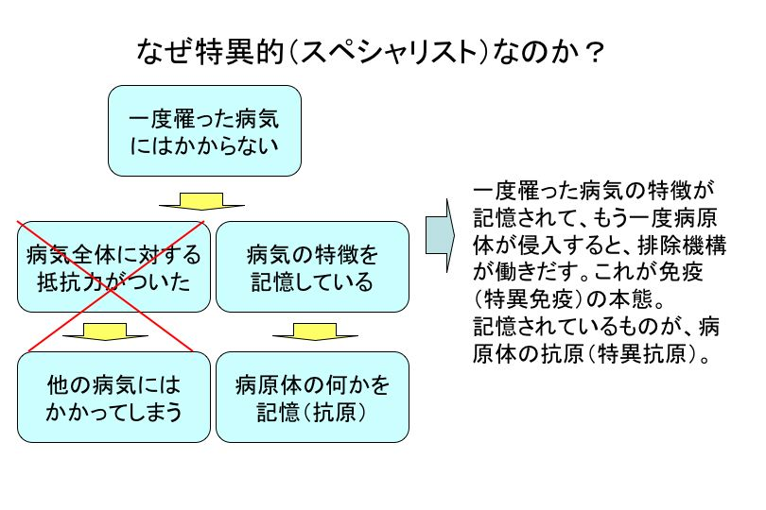
免疫の本態は特異免疫であり、病原体の特徴を記憶するという点にある。したがって、ある１つの病気に対するスペシャリストである。
抗原と抗体（抗原と抗体の証明過程）
パスツール…弱毒化した炭疽菌で動物を免疫（病気にかからなくとも免疫獲得）
サーモンら…死菌でもワクチンとなることを証明（感染しなくとも免疫獲得）
ベーリングと北里…毒素蛋白だけでもワクチンとなることを証明（１成分だけで免疫獲得）
抗原とはこうした免疫反応を誘導するものおよび抗体やT細胞の標的となるものをいう。蛋白質、多糖体、核酸、脂質、人工有機化合物などさまざまの物質が抗原となりうる。
抗体とは抗原に結合する免疫グロブリンのことを言う。
２．免疫系の仕組みと働き
免疫系の主な臓器（教科書の表６−１）
リンパ組織は、全身に張り巡らされたリンパ管とリンパ節から構成されている。リン
パ液は、最終的には静脈系に流入する。リンパ系の役割は、リンパ球が全身をパトロ
ールする道を形成していることである。
どのようにして非自己を認識して自己ではないと判断して排除するのか？その
機構を担っているのが、これから紹介する細胞たちであり、自己と非自己を非
常に面白くて微妙な方法で見分けている。
免疫反応は、抗原提示（偵察部隊による報告）、攻撃、掃除の3段階からなり、それぞ
れに対応して、抗原を認識する細胞（抗原提示細胞）、非自己を攻撃する細胞（リンパ
球）、障害された細胞を掃除する細胞よりなる。
抗原提示細胞（Antigen presenting cell:APC）：樹状細胞、ランゲルハンス細胞、マク ロファージなど。
抗原提示細胞は以下に示すように抗原をMHCクラスII分子上に発現して提示する。
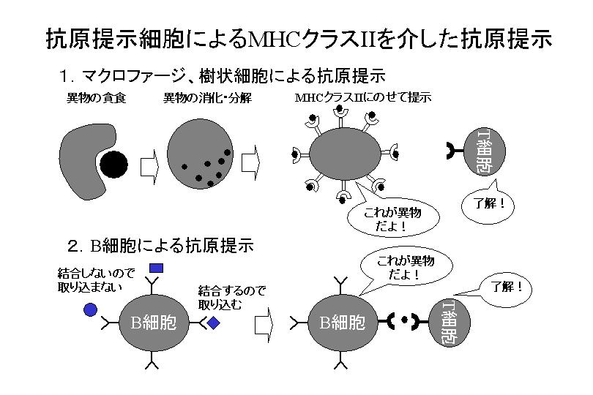
マクロファージは何でも貪食して、消化酵素で分解した後、ペプチド（アミノ酸10数個）をMHCクラスIIのポケット上にのせてT細胞に提示する。T細胞はT細胞レセプターを介してMHCクラスII＋ペプチドを認識する。
B細胞（グルメなので何でも貪食はしない）は細胞表面上の抗体に結合する異物のみを貪食して、ペプチド（アミノ酸10数個）をMHCクラスIIのポケット上にのせてT細胞に提示する。T細胞はT細胞レセプターを介してMHCクラスII＋ペプチドを認識する。
抗原特異的リンパ球： B細胞（骨髄；Bone marrow由来）、T細胞（胸腺；Thymus由来）の２種類がある。それぞれの抗原特異的レセプターはB細胞では細胞表面の免疫グロブリン分子であり、T細胞ではT cell receptor (TCR)と呼ばれる分子がある。このT cell receptor (TCR)ができる過程で遺伝子再構成（用語の解説を参照）がおこり、さらに超可変領域に突然変異がおこって無数とも言えるレセプターが出来上がる。その結果ほぼすべての異物に対応するT cell receptor (TCR)、抗体ができることになる。これらの抗原特異的リンパ球が上に示した図のように抗原を提示されると、異物と認識して増殖する。増殖してきたT細胞はヘルパーT細胞（CD4陽性）としてB細胞の抗体産生と細胞傷害性T細胞（CD8陽性）の増殖活性化を助ける。B細胞は分化して形質細胞となって抗体を産生する。
キラーT細胞による抗原認識後の反応（攻撃に際しての自己と非自己の区別）
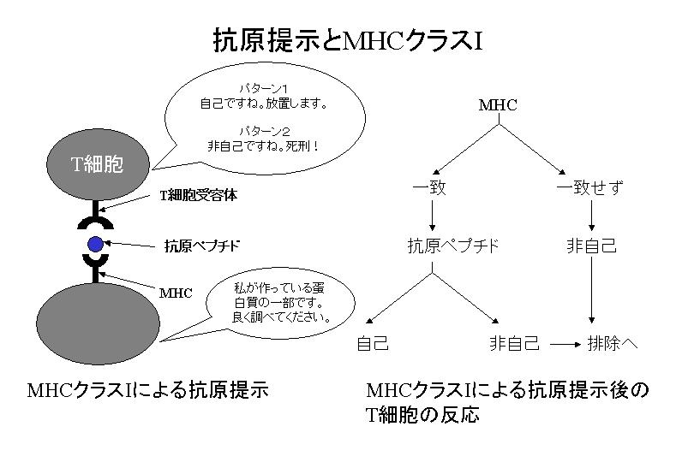
ヘルパーT細胞の協力によって増殖したキラーT細胞は、体内に存在する様々の細胞から抗原提示を受けて、例えばウイルス感染した細胞の場合にはウイルス蛋白の一部が提示されるために、その細胞を攻撃する。ウイルス感染などがなければ放置されることになる。無数に存在する異物に対して対応できるリンパ球がどのように準備されるのか？(用語の解説参照)
３．抗体（免疫グロブリン（Immunoglobulin; Ig））
液性免疫の本態。
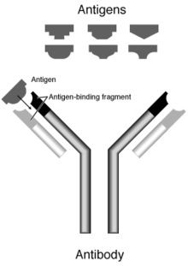
免疫グロブリンは5種類有り、それぞれ性質が異なる。
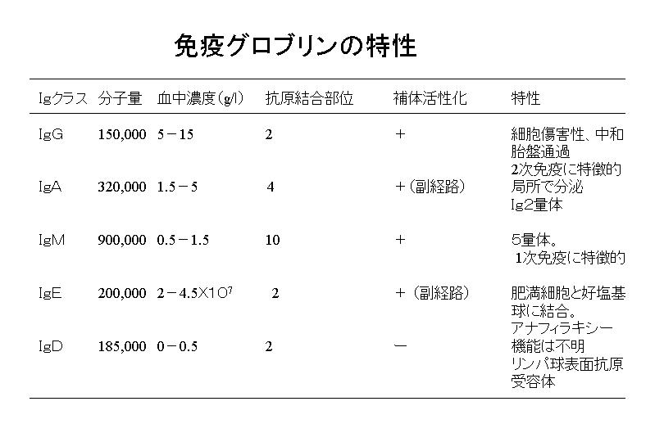
heavy chain（H鎖）とlight chain（L鎖）の２種類が結合したY字型の構造を呈している（教科書の図６−２）。H鎖は５種類あり、γ、α、μ、δ、ε鎖と呼ばれる。γ鎖とL鎖の結合したものがIgG。それぞれの特徴は表を覚える（教科書参照）。
抗体の半減期…２日間（IgE）から２１日間（IgG）
B細胞は分化して形質細胞になる。１回目の抗原刺激ではIgMを産生しているが、２回目の抗原刺激ではIgGを産生する。この変換は、クラススイッチと呼ばれており、免疫グロブリン不変領域の再構成による。
補体：III型アレルギーなどで抗原抗体複合物に結合して活性化し、細胞膜の溶解などを引
き起こす。（後述、用語の解説参照）
細胞傷害性細胞
細胞傷害性T細胞は抗原特異的細胞傷害性リンパ球でもあるが、抗原特異的でない細胞傷害性細胞も存在するために、細胞傷害性細胞集団という分類も示す。
細胞傷害性T細胞（cytotoxic T cell: CTL）抗原特異的に非自己抗原を提示する細胞を
殺す。（細胞死誘導は２つの方法：Perforin/Granzym系とFas系）
NK細胞（natural killer T cell）抗原特異的ではなく、NK受容体を介してウイルス感染細胞や癌化した細胞を傷害する能力を持つ細胞。
Killer細胞（抗体依存性細胞障害）抗体がついた細胞を抗体のFc部分を認識する受容体によって細胞を傷害する細胞で、NK細胞が本体と考えられている。
清掃細胞：マクロファージや好中球が担当。マクロファージの細胞表面に蓮花弁ジャー受
容体やFc受容体が存在し、死んだ細胞や抗体と結合した細胞などを貪食して排除する。
サイトカイン
サイトカインは、免疫細胞や造血細胞などの増殖や分化を刺激する作用を有する糖蛋白質の総称で、細胞から分泌されて細胞のレセプターと結合して作用する。リンフォカインは、リンパ球の産生するサイトカインの総称
接着分子；接着分子とは、細胞表面に存在する分子で細胞と細胞外マトリックス蛋白との接着や細胞と細胞の接着を媒介する蛋白を指し、細胞の移動などに重要な働きをする。（後述。用語の解説参照）
免疫寛容と胸腺内T細胞分化
免疫応答の基本は、自己と非自己の判別で、自己に反応して攻撃することがないようにすることが重要である。そのために、免疫系では自己と反応するT細胞集団は胸腺内で分化する過程で排除されている。（詳細は参考資料を参照）
細胞性免疫応答（教科書図６−４）抗原提示、細胞傷害に分けて既に説明済み。
液性免疫応答（教科書図６−５）
用語の説明
免疫：疫病を免れるという意味から作られた言葉。
予防接種：感染症を防止するために行われる行為で、１）病原微生物を殺したもの（不活
化ワクチン）、その一部の成分を取り出したもの、３）生きたまま毒性を弱めたもの
（生ワクチン）をワクチンとして投与し、免疫応答を誘導して感染症の発症を防止
する方法。免疫というのが、病原体の特徴の記憶であるとすれば、病気になるかわ
りに、無理矢理病原体の特徴を生体に記憶させれば良いという考えに基づいている。
自己と非自己：免疫とは自己を守るために非自己を排除する働きだと言い換えることができる。下の図は自己か否かの決定を裁判に例えた漫画です。
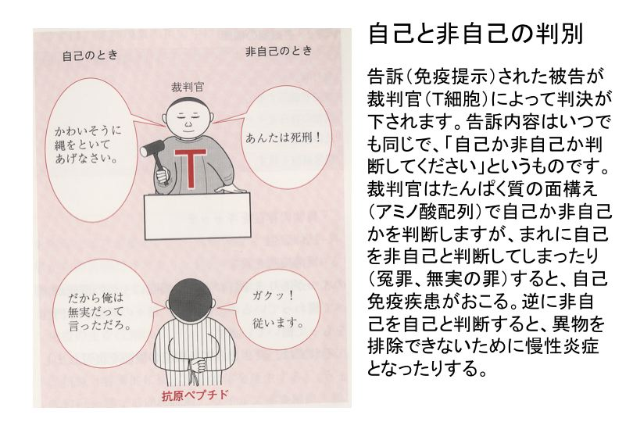
MHC：Major Histocompatibility Complex（主要組織適合抗原）とは、皮膚移植などの際に、移植された組織が生着するか拒絶されるのかを決定する抗原のうち最も強い抗原として同定された。移植の観点からすると、MHCは抗原であり、移植された組織の持つMHCが宿主側のMHCと一致しなければ拒絶されることになる。逆に一致すれば、移植組織は自己として認識され、受け入れられる。MHCには2つの種類があり、クラスＩ分子とクラスＩＩ分子と呼ばれている。クラスＩ分子は全ての体細胞の表面に発現しており、クラスＩＩ分子はB細胞と抗原提示細胞のみに発現されている。最近は、MHCが抗原を提示するお皿の役目をになっていることがわかっている。
B細胞：抗体を産生するリンパ球をB細胞と呼ぶ。名称の由来は、鳥類ではファブリキウス嚢（Bursa of Fabricius）でB細胞が成熟することにより、頭文字のBをとってつけた。鳥類以外では骨髄（Bone marrow）由来ということで同じBをとってつけている。
T細胞：細胞性免疫で働くリンパ球をT細胞と呼ぶ。名称の由来は、胸腺（Thymus）という特殊な環境で成熟するため、頭文字のTをとってつけた。
免疫グロブリン：免疫グロブリンは血清中に存在する液性抗体の本体であり、抗原特異的に抗原と結合して細菌の溶解や毒素の中和などを行う。免疫グロブリンには5種類のアイソタイプが存在する。

T細胞レセプター：T細胞が抗原提示細胞から抗原を提示される時、MHC＋ペプチドを認識するレセプターをT細胞抗原受容体（レセプター）と呼ぶ。B細胞の抗原受容体は、細胞表面の免疫グロブリン分子（IgD）である。以下に述べる遺伝子再構成によってあらゆる種類の抗原に対応しうるレセプターが用意される。
遺伝子再構成：分化する前のＢ細胞前駆細胞は、下図に示すような再構成されていないDNA配列を持っている。分化するとH鎖可変領域をコードする遺伝子は、VH遺伝子部分、DH遺伝子部分、JH遺伝子部分の3つに分かれており、この3つの遺伝子部分にそれぞれ、可変領域の遺伝子断片が複数個コードされている。抗体を産生するB細胞の重鎖可変領域の遺伝子は、VH遺伝子部分にコードされているいくつかの遺伝子断片の中から1種類、DH遺伝子部分から1種類、JH遺伝子部分から1種類が選ばれて、それが組み立てられてつくられる。VH遺伝子部分に50の遺伝子断片、DH遺伝子部分に30の遺伝子断片、JH遺伝子部分に6種類の遺伝子断片があるとすると、その組み合わせは50×30×6 = 9000種類となる。軽鎖可変領域 (VL) をコードする遺伝子は、重鎖よりも少なく、VL遺伝子部分、JL遺伝子部分の2つの部分からなる。同じようにVL遺伝子部分に35の遺伝子断片、DL遺伝子部分に5つの遺伝子断片があるとすると、その組み合わせは35×5 = 175種類となる。そして、9000種類の重鎖と175種類の軽鎖の組み合わせは9000×175 = 150万種類以上となる。このように、重鎖のV、D、J、軽鎖のVとJの遺伝子断片の組み合わせで多様な遺伝子をもつB細胞ができ、それぞれ異なった種類のB細胞がそれぞれ異なった抗体を作ることで多様な抗体がつくられる。
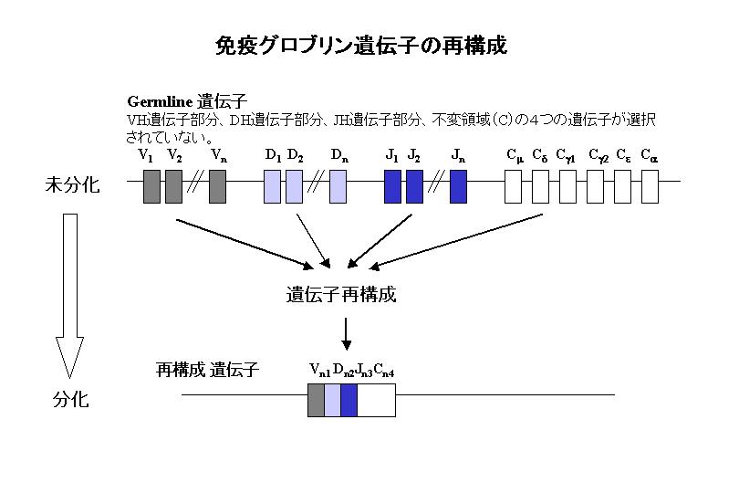
抗原提示細胞：MHCクラスIIを発現して、異物の抗原を提示する細胞群を抗原提示細胞と呼ぶ。
樹状細胞：樹状細胞 (dendritic cell) は、1973 年にロックフェラー大学のスタインマン博士らによって発見された、歴史の新しい細胞である。名が示すとおりの突起を四方八方に突き出すこの細胞は、抗原提示の専門家で、自分が取り込んだ抗原を「こんな物質があるよ」と免疫系の細胞に教える、生体防御にとってきわめて重要な細胞である。
細胞表面マーカー：免疫担当細胞はレセプター以外にも多くの機能分子を表面に発現している。これらの機能分子は抗体が作られて解析されて来たが、一つの分子に多くの抗体が作られ、名称に混乱が見られるようになった。そこで、世界的に統一した名前で予防ということでCD番号に統一された。
T細胞 CD3＋、CD4（CD8）＋
B細胞 CD19＋、CD20＋
NK細胞 CD56+
樹状細胞：CD1a＋、CD83+,CD80+,CD86+
補体：血清中に普通は不活性の状態で存在する９つの主成分からなる糖蛋白質で、Bordetによって免疫血清によるコレラ菌の溶解には抗体以外に補体が必要であることが証明された。補体は免疫グロブリンのFc部分と結合すると活性化する。
補対の活性化経路は２種類あり、古典的経路（IgGとIgM）とIgAが活性化する副経路
がある。補体依存性細胞障害などに関与する。
サイトカイン：サイトカインは、免疫細胞や造血細胞などの増殖や分化を刺激する作用を有する糖蛋白質の総称。免疫応答の制御においては、以下の様に働く。マクロファージが産生するインターロイキン‐12（IL‐12）は、インターフェロン‐γ（IFN‐γ）などを産生して、抗ウイルス免疫などの細胞性免疫に関与するTh1細胞への分化を誘導する。逆にT細胞、NKT細胞、マスト細胞などに由来するIL‐4は、IL‐4、IL‐5、IL‐6などを産生し、抗寄生虫免疫などの液性免疫に関与するTh2細胞への分化を促進する。
Th1細胞は、IFN‐γを産生するが、このIFN‐γはTh2細胞の産生するIL‐4の働きを負に制御する。反対にTh2細胞は、IL‐4やIL‐10を産生し、これらサイトカインはTh1細胞の産生するIFN‐γの働きを負に制御する
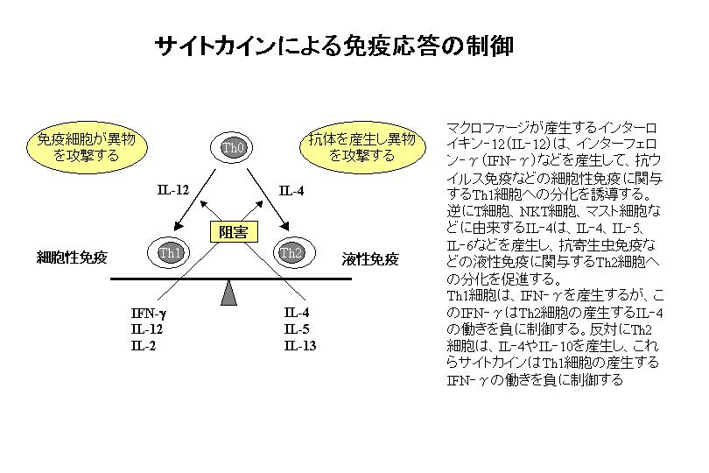
接着因子：細胞同士の接着や、細胞と細胞外マトリックス蛋白との接着に関与する。（細胞と細胞
の間には多くのマトリックスとよばれる構造蛋白が存在する。たとえばコラーゲンなど）、白
血球が血管内から炎症部位に移動するためには、接着して移動することが必要となる。
インテグリンファミリーの接着因子（VLA1-5）
免疫グロブリンスーパーファミリー（NCAM、L1、ICAMファミリー、ネクチン）
カドヘリンスーパーファミリー（クラシッックカドヘリン、プロトカドヘリン）
セレクチンファミリー（E-selectinなど）
など多くの接着因子がある。
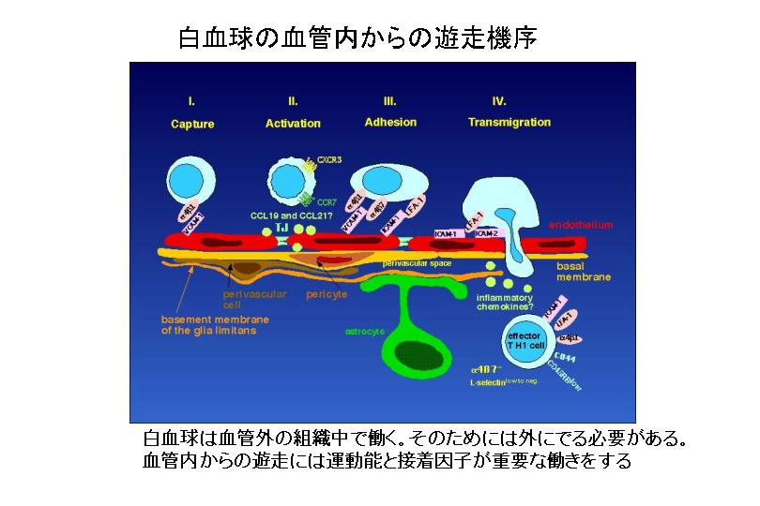
練習問題
１．生体の免疫監視機構について誤っている記述はどれか？
１）健康な皮膚は細菌の侵入を許さないが、粘膜は侵入を防ぎきれない。
２）特異的免疫応答は、液性免疫と細胞性免疫に分けられる。
３）液性免疫の本体は、Bリンパ球のつくる免疫グロブリンである。
４）細胞性免疫はTリンパ球が担っており、抗体の届かない細胞内に寄生するウイルスなどを攻撃する。

２．免疫グロブリンとその特徴の組み合わせで正しい記述はどれか？
１）IgG・・・・・・・胎盤を通過する
２）IgM・・・・・・・消化管免疫に関与する
３）IgA・・・・・・・最も分子量が大きい
４）IgE・・・・・・・II型アレルギーに関与する

３．免疫応答で正しい記述はどれか？
１）抗原提示細胞は外来抗原をMHCクラスIに載せて提示する
２）多くの細菌に対しては細胞性免疫応答が対応する
３）腫瘍細胞は自己細胞であり、免疫応答が起こらない
４）移植を成功させるためにはMHCを一致させる必要がある。
練習問題の解説.
１．正解は１）
生体の防御機構としては、非特異的防御機構と特異的防御機構がある。非特異的防御機構としては、健康な皮膚や粘膜は細菌の侵入を許さないようになっている。また涙、鼻汁、唾液などの液性因子は微生物を洗い流す働きをしている。好中球やマクロファージは侵入してきた微生物を貪食して破壊する。特異的免疫応答は、液性免疫と細胞性免疫に分けられる。液性免疫の本体は、B細胞由来の免疫グロブリンが関与する防御機構である。細胞性免疫の本体はT細胞が担っており、抗体が届かない細胞内に寄生するウイルスや結核菌、サルモネラ菌などの細胞内寄生細菌、真菌が標的となる。

２．正解は１）
免疫グロブリンには5種類のアイソタイプが存在する。IgGは、2次免疫応答時に産生され、血中濃度が最も高く、胎盤を通過する唯一の免疫グロブリンで穂体活性化能がある。IgAは粘膜などの局所で産生され、粘膜免疫の主体を担っている。穂体活性化の副経路において働く。IgMは５量体で1次免疫応答時に産生される。穂体活性化能を持つ。IgEは肥満細胞や好塩基球に結合してI型アレルギーを起こすヒスタミンなどの分泌を誘導する。穂体の副経路活性化に関与する。IgDは、Bリンパ球の表面に存在する免疫グロブリンでリンパ球表面抗原受容体として働いている。

３．正解は４）
免疫応答は、抗原提示、攻撃、掃除の3段階からなり、それぞれに対応して、抗原を認識する細胞（抗原提示細胞）、非自己を攻撃する細胞（リンパ球）、傷害された細胞を掃除する細胞よりなる。抗原提示細胞は、外部から取り入れた抗原をペプチドとしてMHCクラスII上に表現して提示する。T細胞はMHCクラスII＋抗原をT細胞受容体で認識して、異物化自己かを判別する。細菌に対する免疫応答としては、通常細胞の表面抗原や毒素に対する特異的免疫グロブリンが産生される。一方結核菌やリステリア菌など細胞内に寄生する特殊な菌では特異的T細胞（細胞性免疫応答）が応答する。ウイルスに感染した自己細胞は変異した自己細胞としてT細胞に認識され、特異的なキラーT細胞が攻撃する。腫瘍化した自己細胞の大部分は免疫監視機構によって排除され、臨床的に癌と認識されるまでに成長した腫瘍細胞は免疫監視機構からすり抜けた細胞と考えられている。しかしながら、最近腫瘍関連抗原が多数見つかってきており、実際の患者さんの血液中に腫瘍特異的細胞傷害性T細胞も認められるようになっている。移植はまさに異物をむりやりヒトに植え付ける行為であり、当然ながら免疫応答が起きる。ドナーのMHC自身が異物として認識されるため、ドナーとレシピーエントのMHCをあわせることが移植には必須である。
問題 下の言葉の中から下線が引かれた空白部分を埋める適当な言葉を選びなさい。
特異的免疫応答は2つに分けられる。① と② である。① の存在は、ジフテリア毒素で免疫した個体から採取した血清（血液中の血球成分を除いた液体）を注射すると、免疫していない個体でも抵抗性を獲得するということで証明された。この本体は、③ 由来の④
が関与する防御機構である。③ 表面の表面免疫グロブリンに結合する異物を⑤
と認識して活性化して増殖する。さらに形質細胞に分化して抗原特異的な④ (⑥ )を産生する。この⑥ が⑤ と結合して排除する。② は、弱毒結核菌に感染した個体の末梢血から細胞を移入すると結核に対する抵抗性を移植できるということで証明された。この本体は⑦ が担っており、⑦ レセプターと特異的に結合する⑤ を認識すると、活性化・増殖して細胞障害性⑦ に分化する。② が効果を発揮するのは、⑥ が届かないところであり、細胞内に寄生する⑧ や結核菌、サルモネラ菌などの細胞内寄生細菌、真菌が標的となる。
① ⑤
② ⑥
③ ⑦
④ ⑧
a.ウイルス、b.大腸菌、c.液性免疫、d.細胞性免疫、e.抗原、f.抗体、g.T細胞、h.B細胞、i.免疫グロブリン、j.補体

